102.10.12 靜思社環保活動
惜食逗陣來優糧we can try

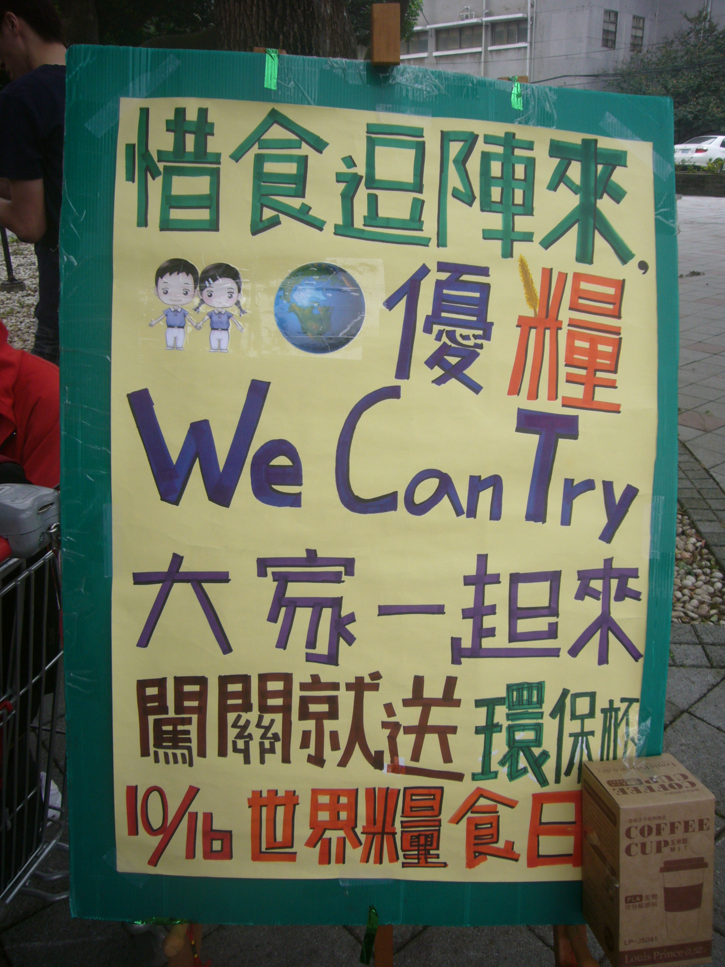 | 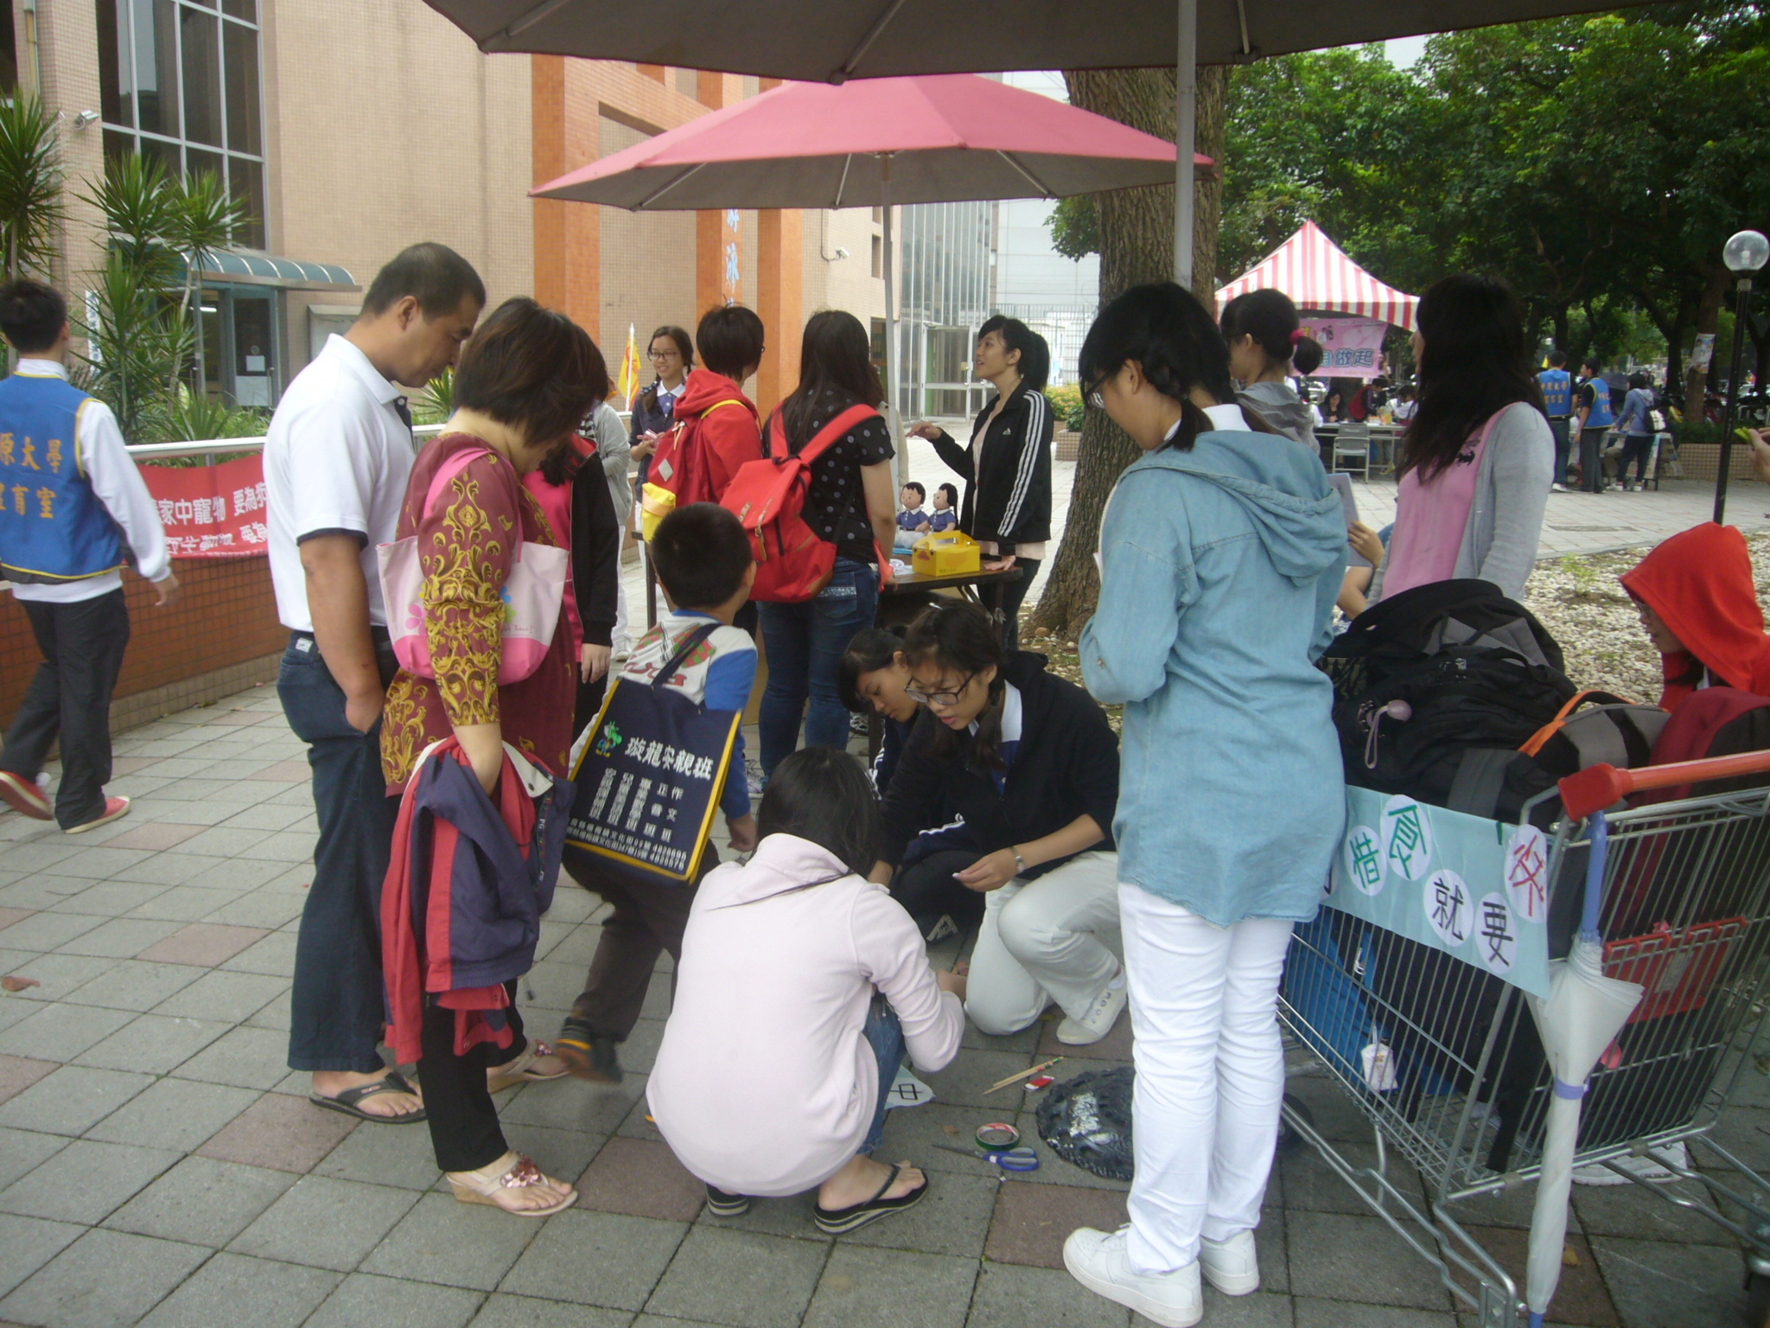

2010 中原大學靜思青年社 活動名稱-企劃書
活動名稱 | 惜食逗陣來  優糧we can try |  |  |  |  |  |  | 負責人和連絡方式 |  |  |  |  | 主手-楊佩錡  副手-劉育瑄
時間 | 102/10/12 |  |  |  | 地點 |  | 體育館前廣場 |  |  |  | 對象 |  |  | 中原大學全體師生
活動宗旨 | 人人珍惜糧食不浪費,蔬食推廣
活動目標 | 建立對於珍惜糧食與蔬食的相關知識
活動內容 | 闖關遊戲  第一關-惜食就要快  第二關-答案就在問題中  第三關-飽飽拳
 | 宣誓：惜食逗陣來 優糧we can try
籌備進度表
日期 | 事項 |  |  |  |  |  |  |  |  |  |  |  |  | 備註
10/2 | 一籌會
10/8 | 二籌會
10/11 | 行前會
活動細部流程
時間 |  | 項目 |  | 內容詳敘 |  |  |  |  | 情境 | 影音器材燈光 |  |  |  |  |  | 配合人員 |  | 備註
8:30~9:00 |  | 場佈 |  | 器材搬運、場地佈置 |  |  |  |  | 亢奮 |  |  |  |  |  |  | 全體幹部
9:00~15:30 |  | 闖關活動 |  | 主題介紹、闖關活動 |  |  |  |  | 熱血 |  |  |  |  |  |  | 全體幹部
15:30~16:00 |  | 場復 |  | 慈青愛乾淨 |  |  |  |  | 歡樂 |  |  |  |  |  |  | 全體幹部
16:00~17:00 |  | 感恩大會 |  | 慈青寶寶說感恩 |  |  |  |  | 感恩 |  |  |  |  |  |  | 全體幹部
工作分配
 | 項目 |  |  |  |  |  |  |  |  |  |  |  |  |  | 負責人
事  前 | 海報 |  |  |  |  |  |  |  |  |  |  |  |  |  | 佩錡、育瑄
事  前 | 介紹板 |  |  |  |  |  |  |  |  |  |  |  |  |  | 佩錡、育瑄、奇瑾
事  前 | 寶特瓶 |  |  |  |  |  |  |  |  |  |  |  |  |  | 宇瑄
事  前 | 問題紙條 |  |  |  |  |  |  |  |  |  |  |  |  |  | 佩錡、育瑄、奇瑾
事  前 | 感恩卡5張 |  |  |  |  |  |  |  |  |  |  |  |  |  | 耀志
事  前 | 邀請卡4張 |  |  |  |  |  |  |  |  |  |  |  |  |  | 宇瑄
事  前 | 簽到表 |  |  |  |  |  |  |  |  |  |  |  |  |  | 怡姍
事  前 | 關卡名稱 |  |  |  |  |  |  |  |  |  |  |  |  |  | 怡姍
事  前 | 午餐聯絡 |  |  |  |  |  |  |  |  |  |  |  |  |  | 耀志
事  中 | 介紹關卡(第一關) |  |  |  |  |  |  |  |  |  |  |  |  |  | 佩錡、奇瑾
事  中 | 寶特瓶關卡(第二關) |  |  |  |  |  |  |  |  |  |  |  |  |  | 育瑄
事  中 | 猜拳關卡(第三關) |  |  |  |  |  |  |  |  |  |  |  |  |  | 耀志
事  中 | 照相 |  |  |  |  |  |  |  |  |  |  |  |  |  | 筱雯
事後 | 場復 |  |  |  |  |  |  |  |  |  |  |  |  |  | 宇瑄
器材清單
項目 |  |  | 數量 |  |  | 來源 |  |  |  |  |  | 負責人 |  |  |  |  | 備註
桌子/椅子 |  |  | 2/7 |  |  | 社辦 |  |  |  |  |  | 佩錡
木架 |  |  | 1 |  |  | 社辦 |  |  |  |  |  | 佩錡
美宣材料 |  |  |  |  |  | 社辦 |  |  |  |  |  | 佩錡
遮陽傘 |  |  | 2 |  |  | 學校 |  |  |  |  |  | 耀志
推車 |  |  | 1 |  |  | 學校 |  |  |  |  |  | 耀志

